瓯教科规办〔2022〕2号
温州市瓯海区教育科学规划领导小组办公室
关于举行2022年瓯海区中小学（幼儿园）
教师优秀教育教学论文评选活动的通知
各单位、学校，各社区教育机构：
为促进教师及时总结教育教学经验和优秀成果，提升我区教育教学质量和教师专业水平，经研究，决定举行2022年瓯海区中小学（幼儿园）教师优秀教育教学论文评选活动。现将有关事项通知如下：
一、评选范围
(一) 我区幼儿园、小学、初中、中职学校，教育行政部门、教科研机构、招考机构、社区教育机构、教育基建机构等教育工作者均可参评。
(二) 2022年3月3日前撰写的且未在区级及以上单位获奖或发表的教育教学论文均可参评。已在区级及以上单位评比中获奖的论文（或相似论文）不得修改后再参评。
【申报提示1：要求论文是作者原创的新作】
(三) 凡关于德育、课程建设、学科教学、心理健康教育、教育管理、评价与质量监测、教师教育、教育技术、教育装备、教育基建等内容均可参评。
(四) 已在区级及以上单位（刊物）获奖或发表的论文不再参加本次评奖。每位教师除送一篇学科类论文外，可再送一篇综合类论文参评。同一篇论文不能重复报送，否则取消当年论文比赛资格。已获区级及以上奖项的“微调研”报告、“教育叙事”不得重复参加论文评审。
【申报提示2：同一篇论文不能重复报送。同一篇论文报了学科类论文评比，不能修改后再报综合类论文评比。比如，某老师的一篇论文参加了学前教育类的评比，不得再参加教科研创新、教师教育等类别的评比。组织者将进行论文查重，发现“同一篇论文重复报送的”，将取消当年论文比赛资格，也就是说这篇论文既不能参加学科类评比，也不能参加综合类论文评比。】
(五) 论文类别及科目编号如下：
一、学科类 | 25.中职公共基础课程(英语) | 38.中小学班主任
01(A).学前教育（公办） | 25.中职公共基础课程(德育) | 40.评价与质量监测
01(B).学前教育（民办） | 26.中职专业（技能）课程 | 41.教师教育
02.小学语文（含写字） | 27.中小学信息技术 | 42.教育信息技术
03.小学数学 | 28.中小学体育与健康 | 43.教育装备
04.小学英语 | 29.中小学音乐 | 44.教育基建
05.小学科学 | 30.中小学美术+书法 | 45.中小学爱阅读
06.小学道德与法治 | 31.中小学综合实践活动 | 46.STEAM教育（含创客教育
07.初中语文 | 33.义教地方课程 | 47.精准教学
08.初中数学 | 39.心理健康 | 48.小班化教育
09.初中英语 | 二、综合类 | 49.幼小衔接
10.初中科学 | 32.劳动教育 | 50.教育学会
11.初中道德与法治 | 34.特殊教育（含随班就读） | 51.课程建设
12.初中历史与社会 | 35.教育管理 | 52.社区教育
25.中职公共基础课程(语文) | 36.教科研创新
25.中职公共基础课程(数学) | 37.德育研究（含学科德育）
【申报提示3：1.作者要正确选择参评类别及科目编号。论文类别分为两大类。学科类论文一般是指为促进学生更好地学习和发展，研究某个学科如何进行教学改进的论文。综合类论文研究对象一般是某个教育领域，具有跨学科的、综合的特点，不具有明显的学科性质。如“教育管理”主要研究如何改进学校管理，“教科研创新”主要研究如何改进教科研工作的方式方法以及如何进行跨学科的教科研工作内容创新，“教师教育”主要研究如何改进教师（成人）的在职教育，等等。学科类的论文如果参加综合类论文评审的话，一般会被评委首先剔除！所以，把学科类论文再报综合类论文评比，是无效的。2.与往年相比，2022年综合类论文评比中新增了“幼小衔接”类。】
二、论文要求
(一) 论文内容要坚持立德树人，体现“以学生为中心”理念，聚焦“五育并举”课程与教学改革、学生核心素养培育、“双减”政策落实、教育教学质量提升等核心工作。论文表述要求主题突出、观点明确、言之有据、论之有理，语言要简洁、文体要规范。
部分类别论文主题：
社区教育：社区教育、老年教育、青少年校外教育和社区教育进文化礼堂等终身教育。
教育学会：与2022年长三角征文主题一致，另行通知。
【申报提示4：2022年长三角征文主题是“温暖的教学”，具体征文启事另行通知。】
(二) 论文的撰写要符合文体特征，并要包含“摘要”“关键词”“参考文献”，字数不超过5000字。超过7000字，或以课题结题报告等形式撰写的文章，不予评奖。文章中引用他人的观点要尊重他人著作权，应在相关页码下方作脚注，直接引用他人观点、论点用双引号（“……”）表示，在脚注中注明作者、文章题目、刊物名称期号、书名、页码等信息；非直接引用的，在脚注中的相关信息前加“参见”。“参考文献”内容与本文实际参考要一致。
(三) 正文内不能出现真实的学校名称及教师姓名。标题为三号黑体，正文为小四号宋体，行距设为1.5倍，A4纸张。论文word文件名格式为：“科目编号-完整标题”（如“01-论课堂观察的有效性”），并保持完整标题与文内标题一致（否则视为无效）。论文评审将采取匿名评审的方式进行，正文内和文件名不准署名。
(四) 参评者要坚守学术诚信，严禁抄袭造假，文责自负。评审委员会将根据各级评审要求，通过“万方”数据平台的论文检测系统进行评审前检测，检测结果超过30%相似度的论文取消参赛资格。作者可通过论文检测系统自行检测，不得用违规的论文参加评比。
【申报提示5：组织者将进行论文检测，请作者坚守学术诚信，维护教育工作者的信誉，不要用违规的论文参加评比。抄袭造假的，会损害教师个人的师德、信誉和形象！】
(五) 特别说明：温州市级论文评审将在2022年5月举行，届时根据区级评审结果择优推荐参加市级论文评审。
三、评选组织
(一) 根据《温州市瓯海区教育局办公室关于进一步规范教育教学成果评审工作的通知》（温瓯教办师〔2015〕10号）精神，区教育教学成果评审（课题研究成果评审、教育教学论文和案例评审、优秀教育科研成果推广与应用奖评审、教学成果奖评审等）工作由温州市瓯海区教育科学规划领导小组办公室统筹安排、组织。温州市瓯海区教育科学规划领导小组办公室成立论文评选委员会，全面负责组织评审、奖励等工作。评委会由各学科专家组成，成员由温州市瓯海区教育科学规划领导小组办公室聘任。
(二) 论文申报
2022年参评论文要通过“智慧教育云平台”( http://yun.ohedu.net)上报，上报时间为2022年2月22日—3月3日，截止时间为：2022年 3月3日15:00时。申报者要研读《瓯海区2022年参评论文网上申报步骤及注意事项》（见附件），并按要求准确、及时完成申报。在申报期截止之前，如果申报者没有点击页面右上角“我要上报”按钮，系统默认为申报者放弃此次参评；已完成论文申报的作者，不得要求退回后重新申报。请各单位积极宣传发动，将本通知及时传达到每一位老师。
附件：瓯海区2022年参评论文网上申报步骤及注意事项

温州市瓯海区教育科学规划领导小组办公室
2022年1月14日
抄送：区教育局办公室，义务科（职教科），学前教育科。
温州市瓯海区教育科学规划领导小组办公室 2022年1月14日印发

附件
瓯海区2022年参评论文网上申报步骤及注意事项
第一步：完成平台登录
操作步骤如下：
1.点击“瓯海教育网”首页右侧链接“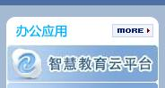”或登陆网址http://yun.ohedu.cn或http://ping.ohedu.cn；
2.点击“账号登录”，输入账号和密码。账号默认为教师手机全号，如已忘记密码，可点击“忘记密码”，以手机短信方式寻回密码；没有账号的申报人，可点击“免费注册”申请账号，注册帐号时必须填写真实姓名并选择正确的工作单位。如遇到问题，请加瓯海教育信息化应用QQ群（298648834）进行咨询或向本校信息技术老师请教。
教师登录后请及时修改密码，确保个人数据安全。
第二步：阅读评比须知承诺。
操作步骤如下：
点击“评比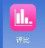”，选择“2022年瓯海区教师教育教学论文评比----学科类”或“2022年瓯海区教师教育教学论文评比----综合类”，认真阅读评比文件。
我郑重承诺：本人坚守学术诚信，参评论文为本人原创，没有抄袭他人，论文中引用他人的观点已按要求做出标示。如果我的论文存在弄虚作假，剽窃抄袭现象，愿接受本次评比的文件中规定的处理。
第三步：填写基本信息。（准确填写，非常重要）
操作步骤如下：
1.本人登陆后，进入“评比”应用，点击“新增”，进入“基本信息”页面；
2.按照提示逐项选择、填写以下内容：科目类别、论文标题（含副标题）、作者姓名、单位全称（与单位印章一致）、所属学段、手机长号，手机短号。
3.点击“上传论文”按钮上传参评论文的word稿。word文件名格式为：“科目编号-完整标题”（如“01-论课堂观察的有效性”），并保持完整标题与文内标题一致（否则视为无效）。
注意：申报者务必按要求认真逐项填写，确保所填内容准确无误。
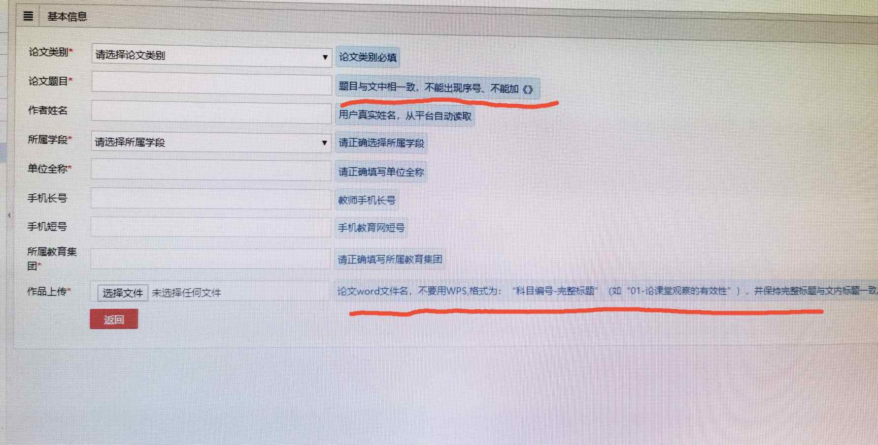

【申报提示6：1.上面是“基本信息”的截图。组织者将根据作者填报的“基本信息”形成汇总表，获奖者的证书也将根据“基本信息”来制作。请作者填报“基本信息”时，认真阅读每个（共9个）“基本信息”的具体填报要求。2.作者填报“基本信息”时填的“论文题目”、word文件名中的“论文题目”、Word稿中的“论文题目”要“三处一致”，都要统一用论文的完整标题（包括主标题和副标题）。3.点击“上传论文”按钮时，要用word格式上传参评论文，不能用wps版本！不能用pdf格式！】
第四步：保存基本信息。
操作步骤如下：
检查核对“基本信息”，确保“基本信息”准确无误后，点击“保存”，把“基本信息”保存到平台。
注意：在申报期截止之前，申报者可修改基本信息，也可修改已上传的论文（点击“上传论文”，替换原文件），修改完毕后点击“保存”按钮。
【申报提示7：请作者仔细阅读这个“注意事项”，即在申报期截止之前，申报者可修改基本信息，也可修改已上传的论文】
第五步：完成网上申报。（非常重要！）
这是网上申报的最后一步，也是关键一步。操作步骤如下：
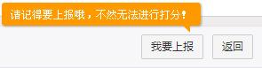
1.点击页面右上角的“我要上报”按钮。
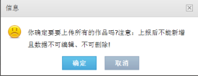
2.点击页面对话框中的“确定”按钮，
页面上弹出“成功”，表示已申报成功。点击“确定”按钮后，申报者将不可以再修改基本信息和论文。申报者可在评比报送系统的应用首页，点击“我是选手”和“我的作品”，查看本人论文的申报和评审情况。
注意：在申报期截止之前，申报者如果没有点击“我要上报”按钮，系统默认为申报者放弃此次参评，对此，举办者将不承担任何责任。
【申报提示8：1.建议各校教学科研处建立本校教师的论文申报清单，既有利于掌握申报情况，也有利于对申报工作进行指导和提醒。请各校教学科研处指导并提醒作者准确、及时完成申报。在申报期截止之前，作者点击“我要上报”和“确定”按钮后，申报者将不可以再修改基本信息和论文。2.论文评比涉及广大教师，论文的收集、整理和评审等环节，时间紧，工作量大，组织者不接受教师个人“要求退回后重新申报”的申请。遇到问题时，由学校教学科研处与组织者联系，统一处理。】

【申报提示9：请教学科研处和作者研读《关于举行2022年瓯海区中小学（幼儿园）教师优秀教育教学论文评选活动的通知》及附件的全文，按照要求准确、及时做好论文申报工作。作者遇到申报问题时，向学校教学科研处和信息技术处进行咨询。请学校教学科研处和信息技术处做好指导和帮助工作。】
请各位积极宣传发动，将通知及申报提示 及时传达到每一位老师！

